Администрация закрытого административно-территориального образования г. Заозерска
Управление образования Администрации ЗАТО г. Заозерска
муниципальное дошкольное образовательное учреждение детский
сад комбинированного вида № 2 «Радуга» (ДОУ № 2)

г. Заозерск

Лэпбук по ПДД

Воспитатель: Е. А. Гречущева

Лэпбук по ПДД «Детям знать положено!»

Особое внимание в настоящее время уделяется ознакомлению детей с правилами дорожного движения.

И поэтому у нас в группе появился первый Лэпбук по правилам дорожного движения.
Лэпбук помогает быстро и эффективно усвоить новую информацию и закрепить пройденный материал в занимательно-игровой форме. Это тематическое пособие имеет яркое оформление, четкую структуру, многофункциональное, трансформируемое, мобильное, удобное как для детей, так и для педагога. Материал подобран с учетом индивидуальных особенностей детей. В ходе работы с тематическим материалом ребенок проводит наблюдения, выполняет задания, изучает и закрепляет информацию. Можно выбрать задания под силу каждому. Это очень интересное пособие, которое служит эффективным средством закрепления правил дорожного движения с детьми дошкольного возраста. Содержание лепбука можно пополнять и усложнять.
Дети с удовольствием занимаются с лепбуком и я надеюсь, что знания пригодятся им в жизни.
Хочу рассказать вам, что я разместила в своём пособии – ЛЭПБУК.

Внешний вид ЛЭПБУКА
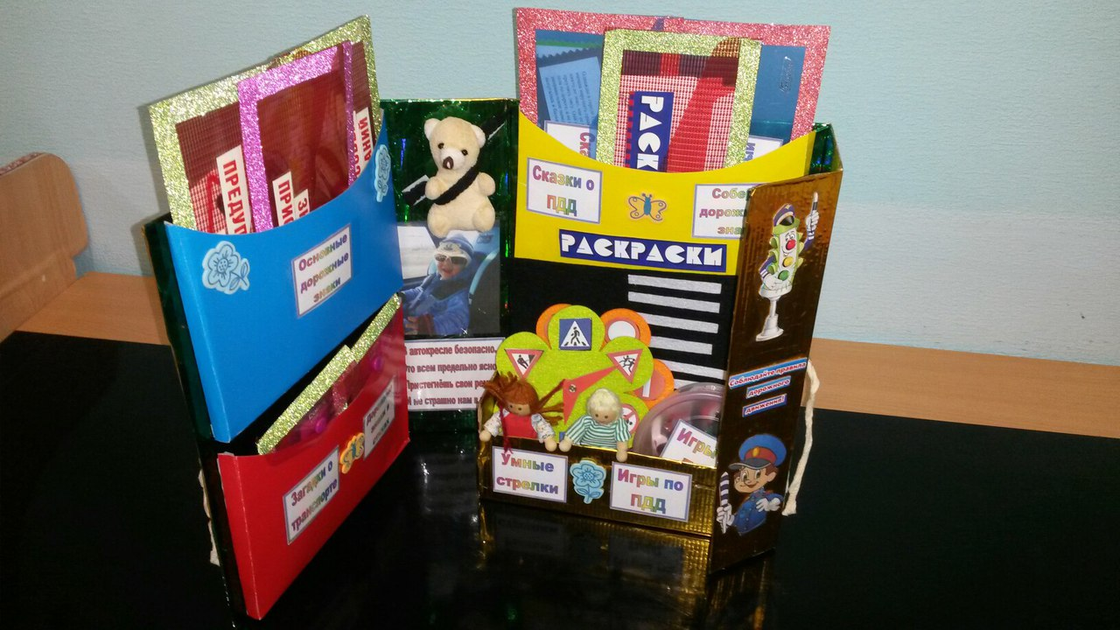

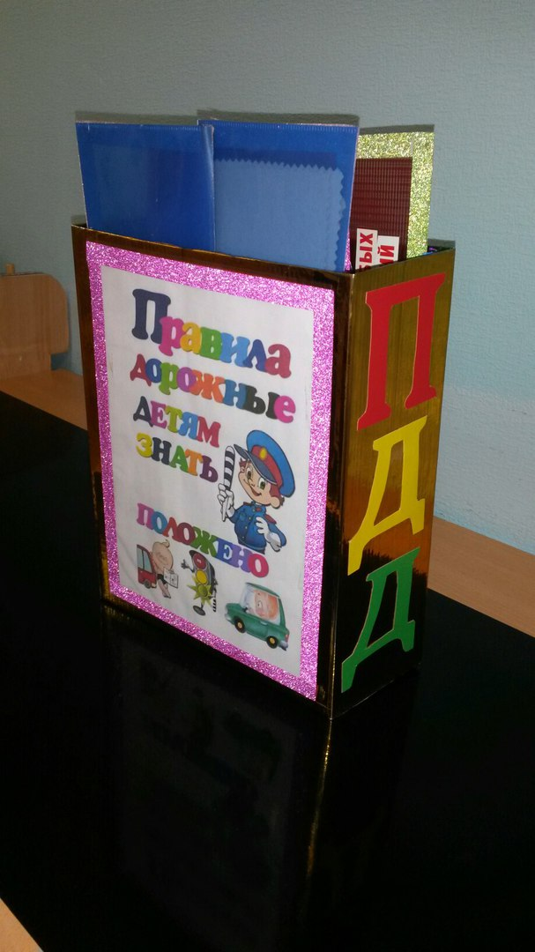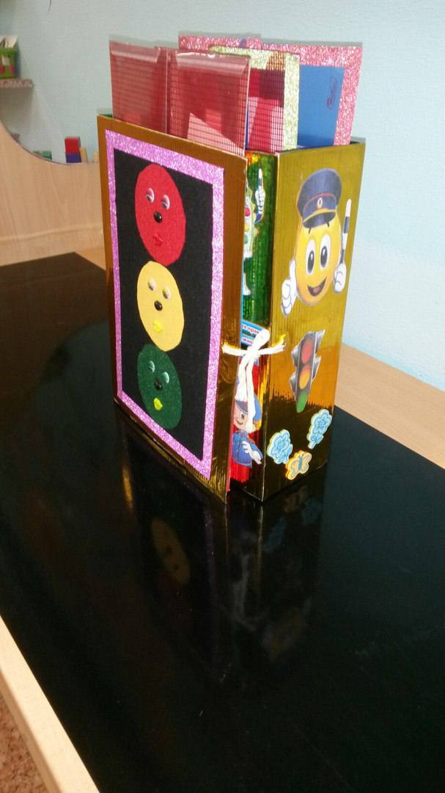
Чтобы детям было удобно играть я сделала в лэпбуке удобные кармашки и всё информацию положила в конвертики. Ребёнок может достать из конверта что его заинтересовала и после игры положить на место.
К вашему вниманию всё что содержится в конвертиках:
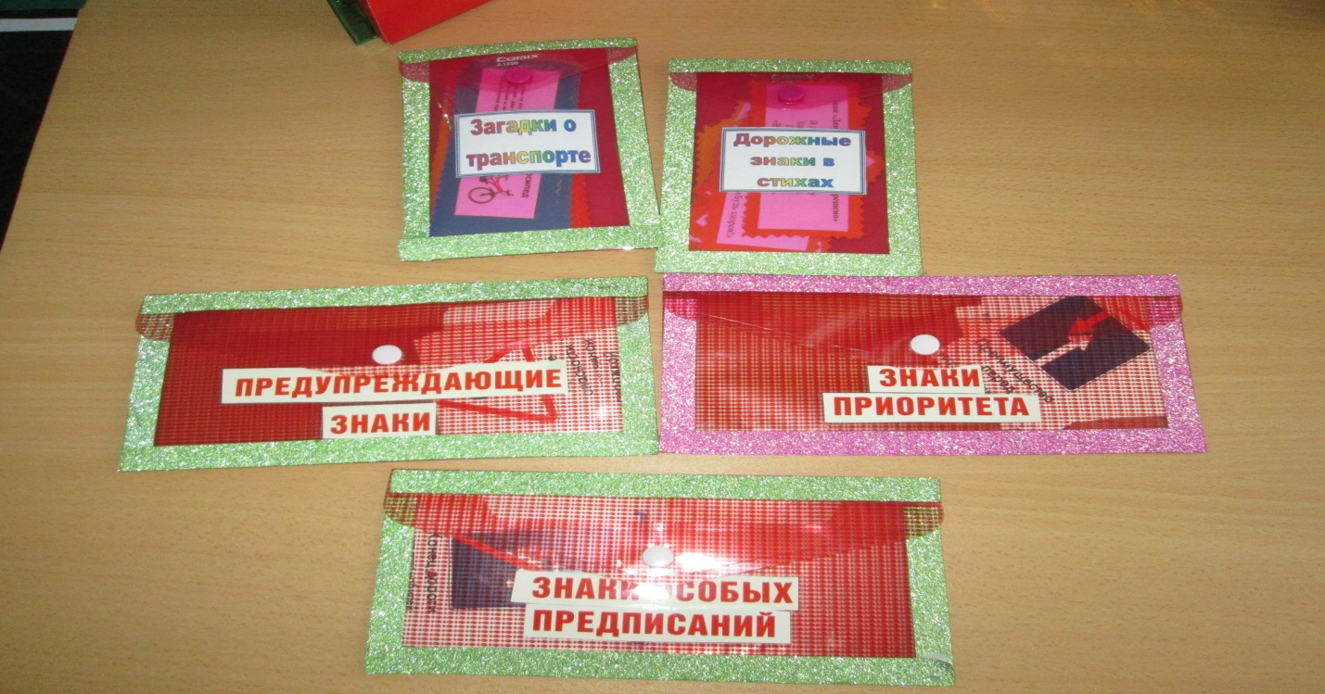
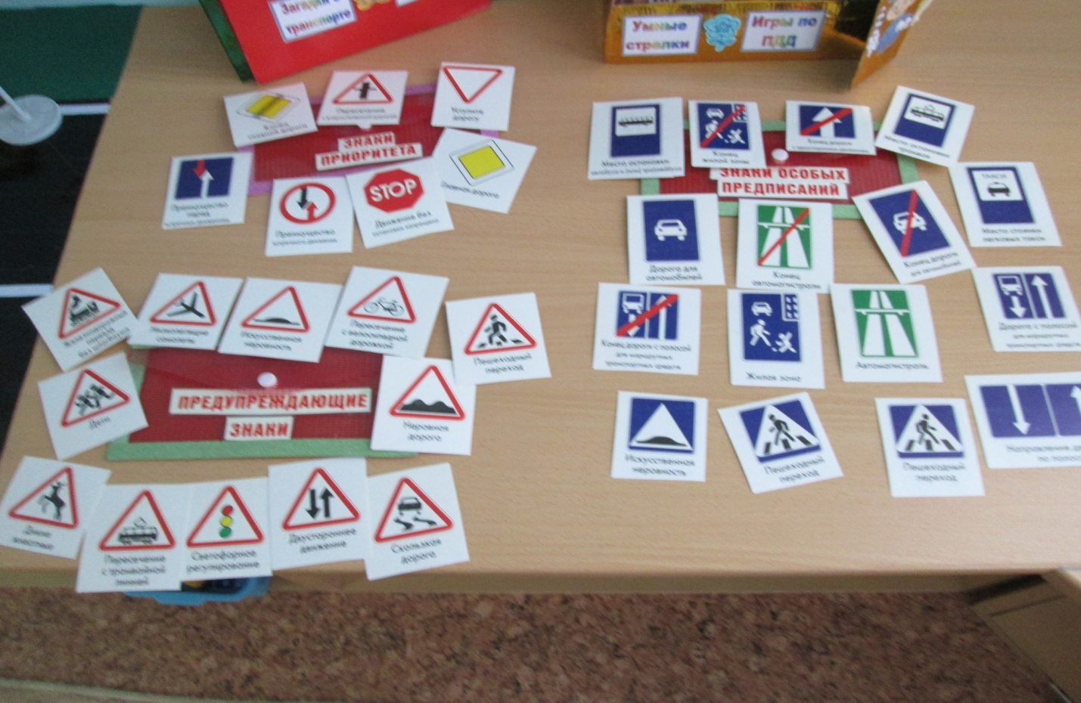
А ещё и загадки
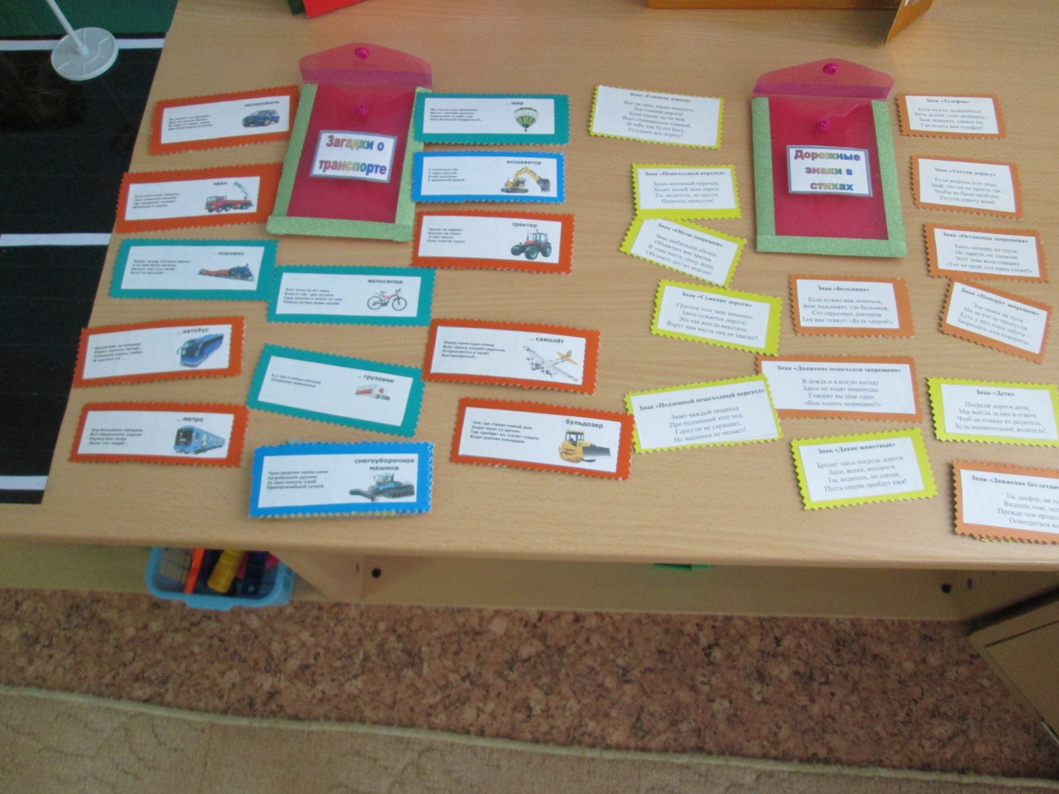
А как важно знать ребёнку, что в машине нужно пристёгиваться.
Об этом ему напомнит мишка и небольшое стихотворение.

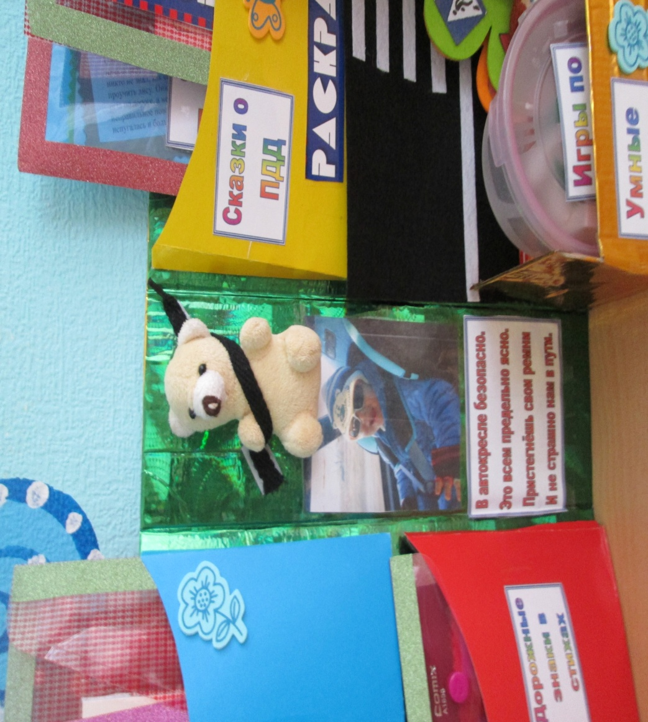
Детям очень нравится играть в игры по ПДД – вот они какие:
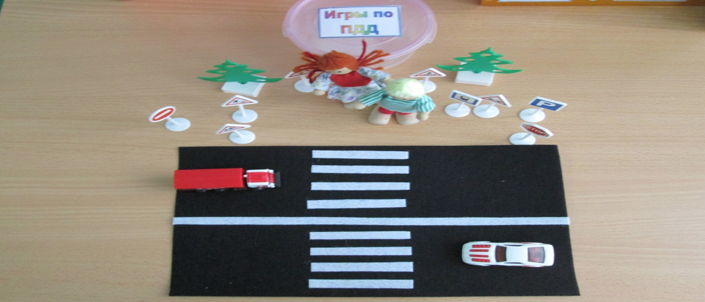
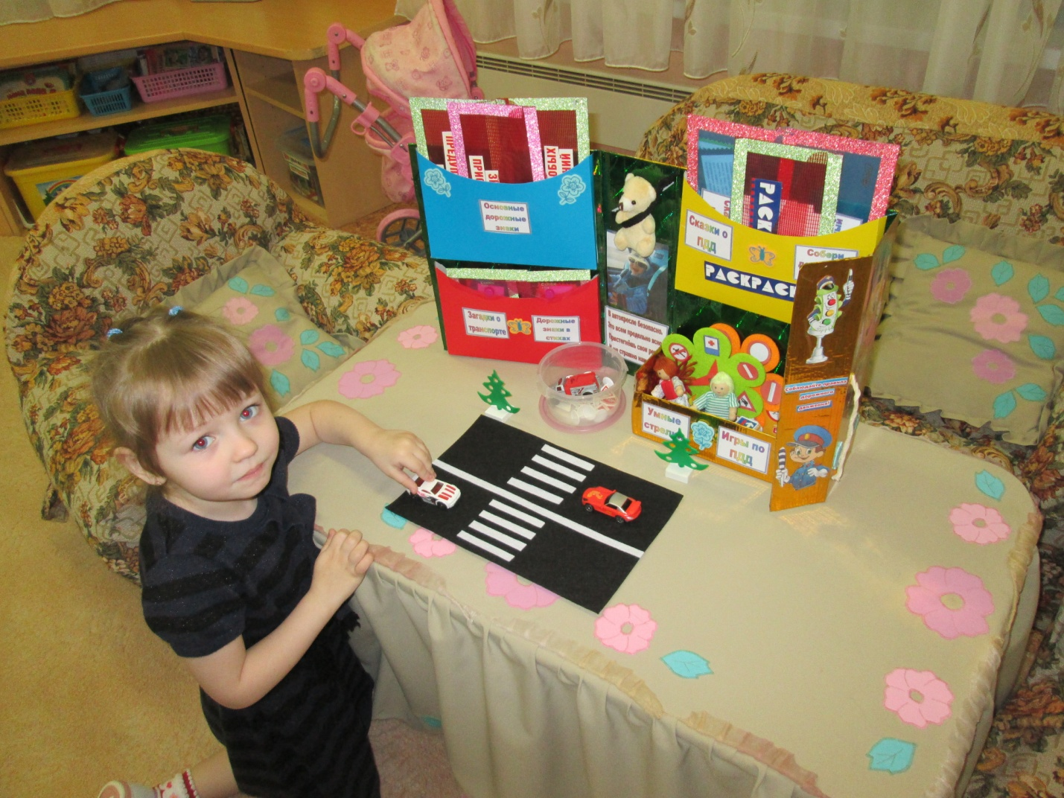
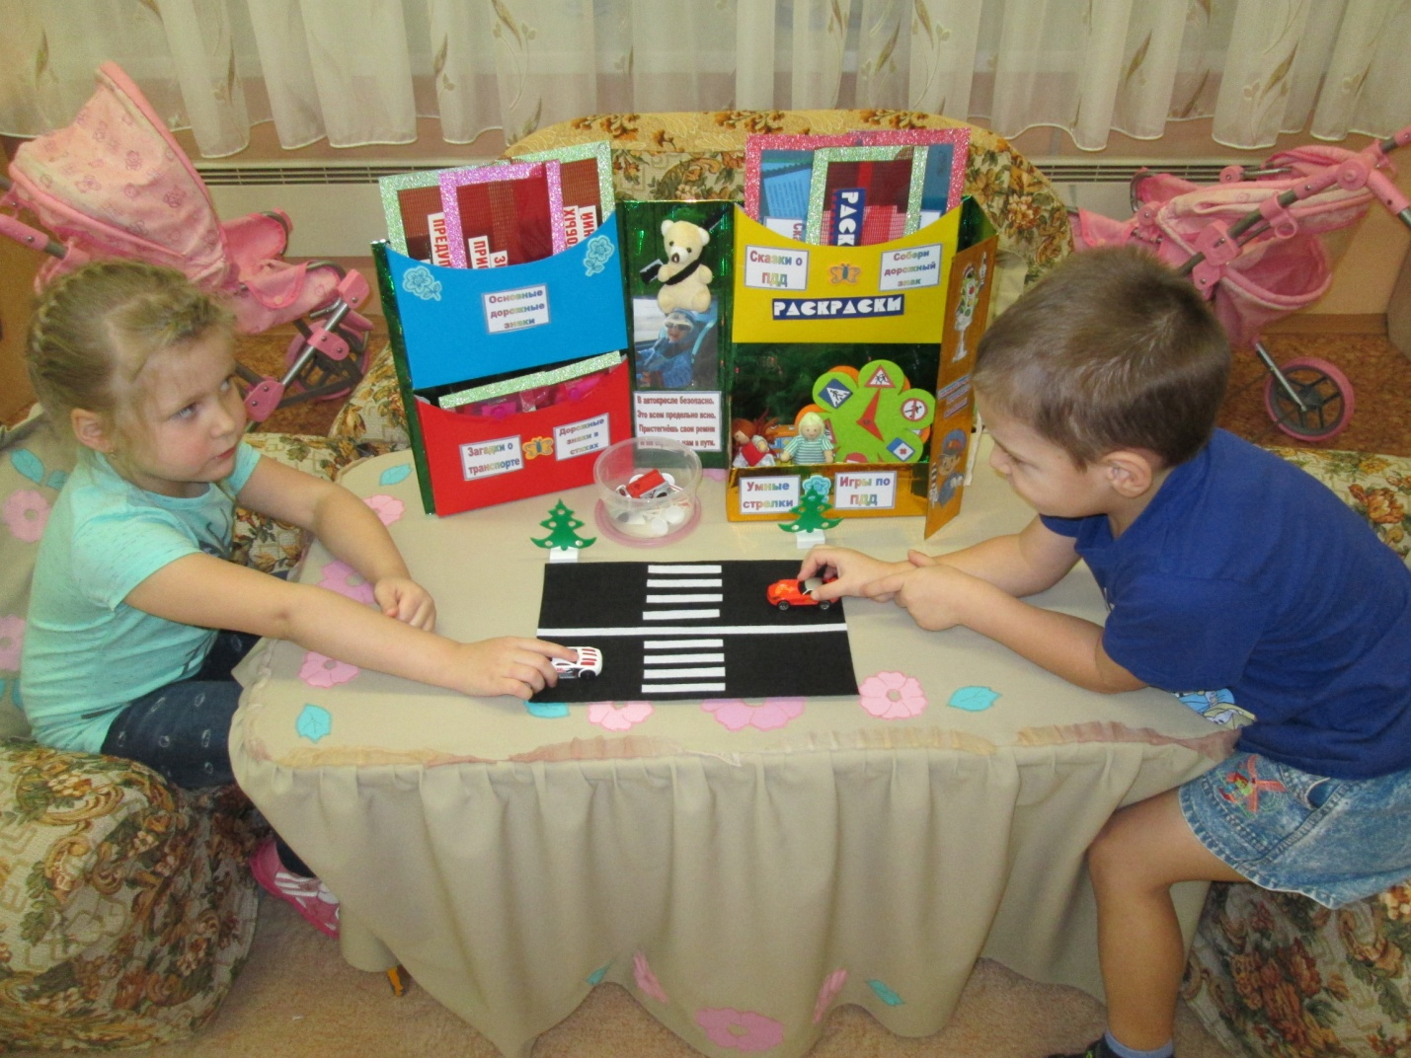
А ещё в игре закреплять дорожные знаки: « Кубик я бросаю, дорожный знак называю».
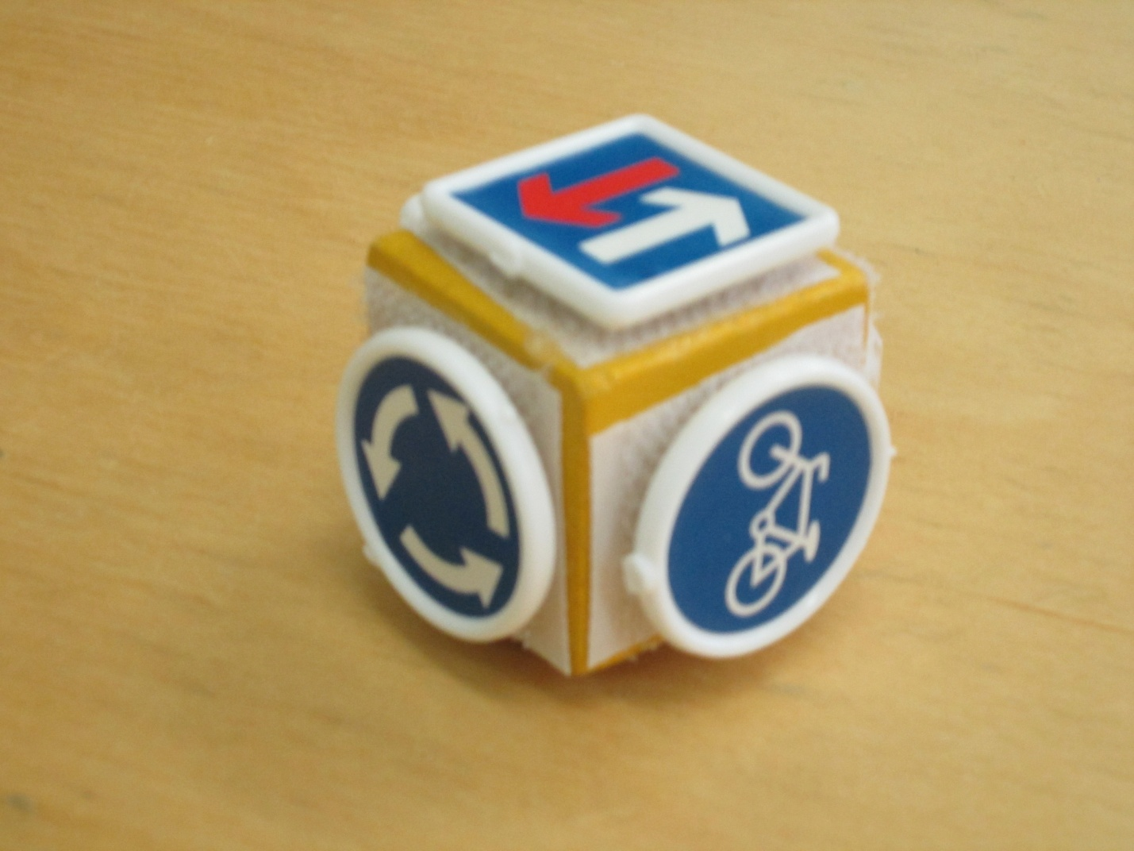
А вот какие замечательные часы у нас получились, тоже для закрепления дорожных знаков.
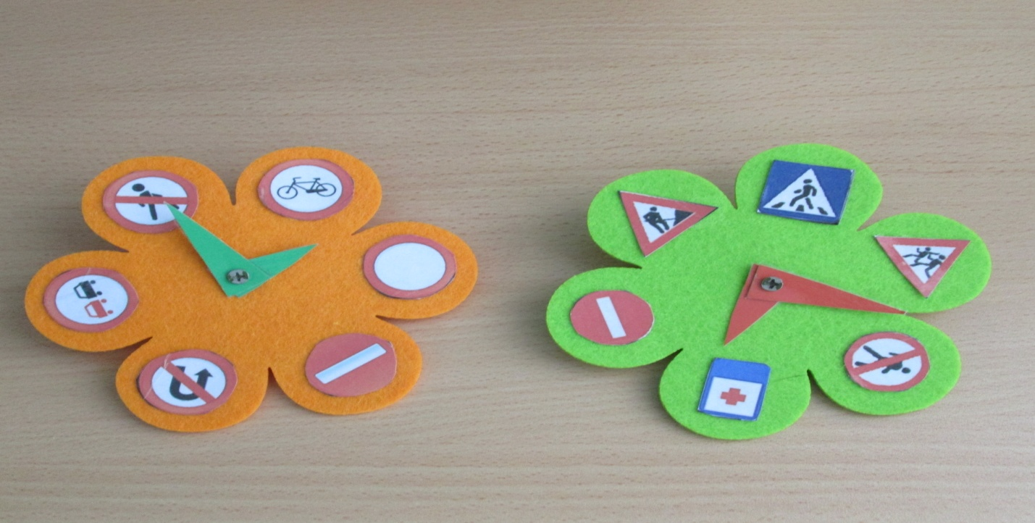
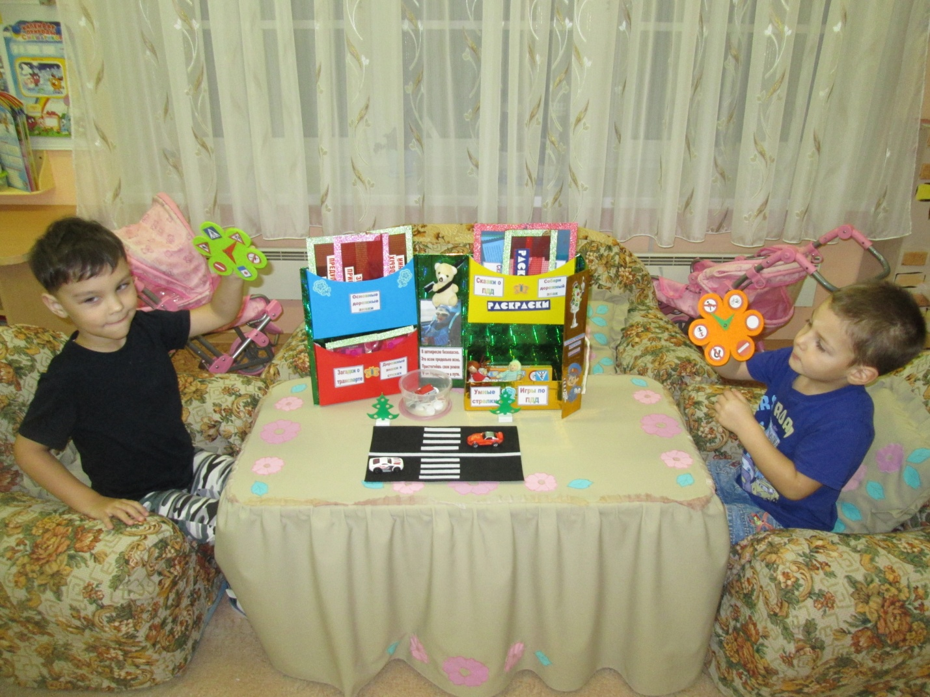
Какой ребёнок не любит собирать пазлы?
Все дети любят играть с пазлами, но с этими мы запоминаем дорожные знаки.
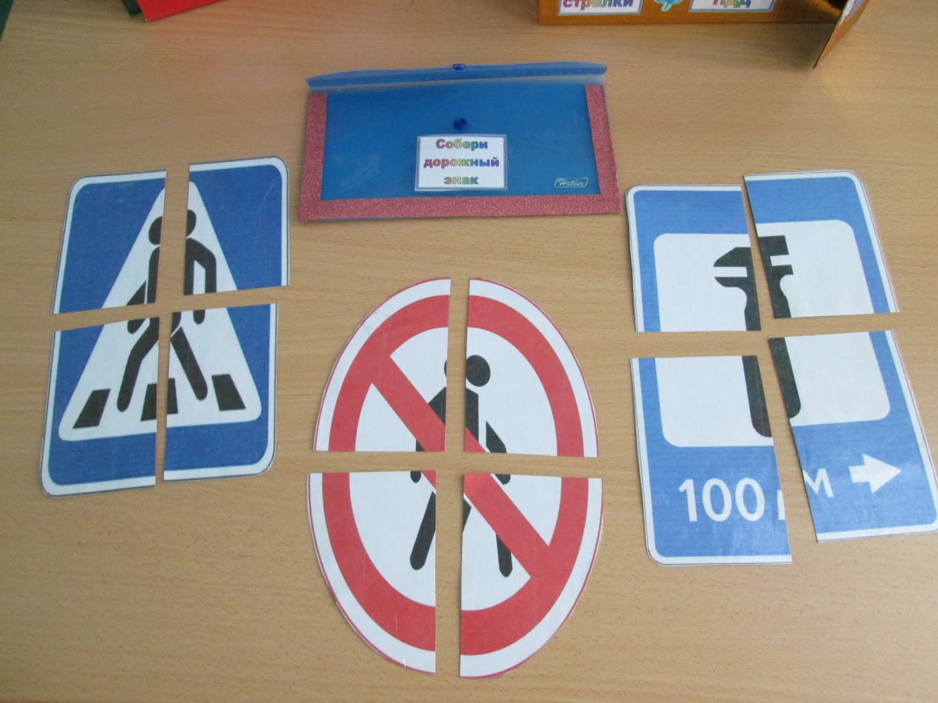
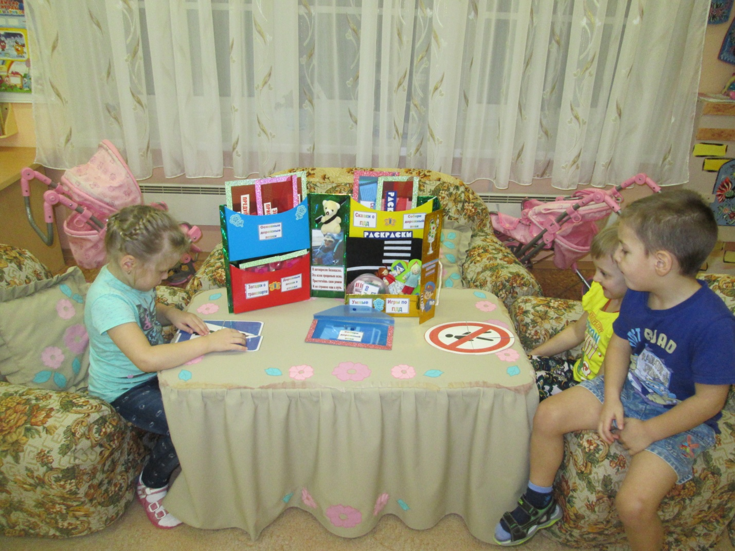
А ещё в нашем лэпбуке есть и сказки и раскраски и домино.
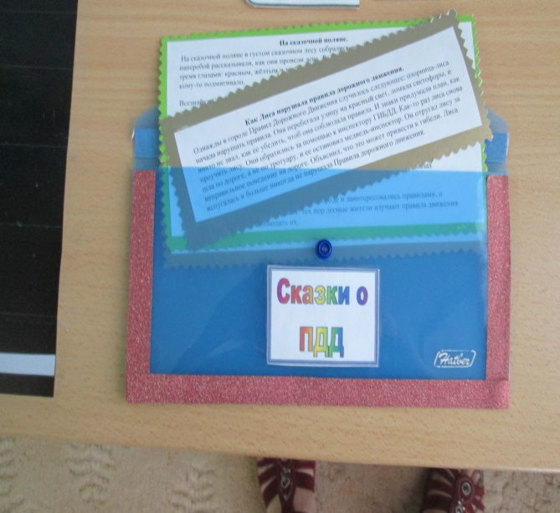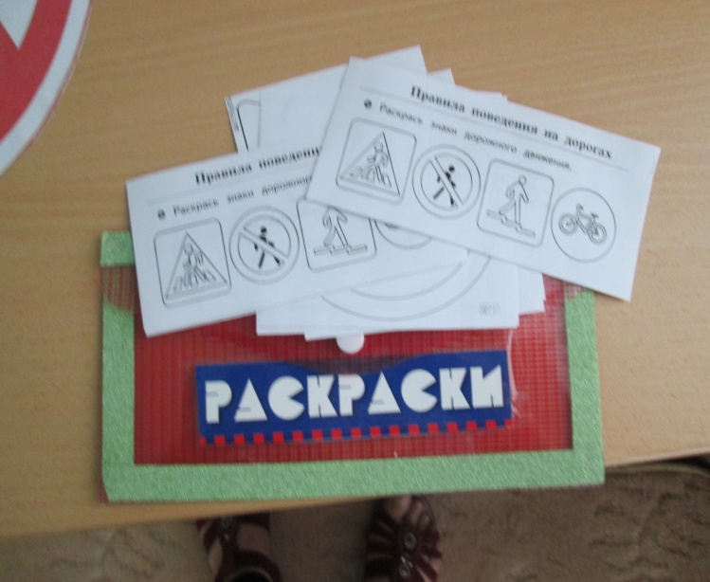
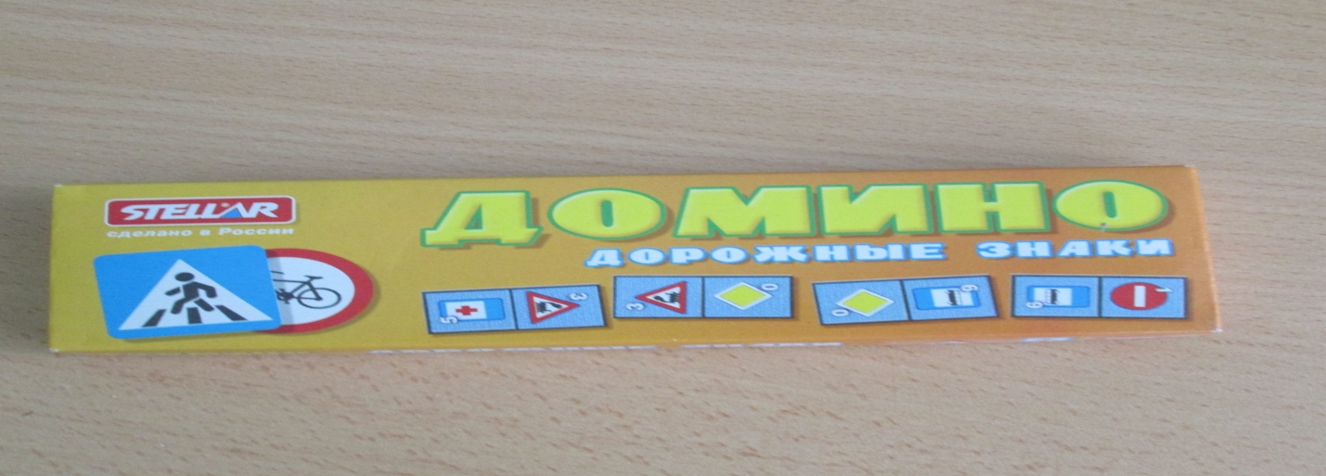

Вся информация разместилась в кармашках, детям очень удобно пользоваться. А вот и они..
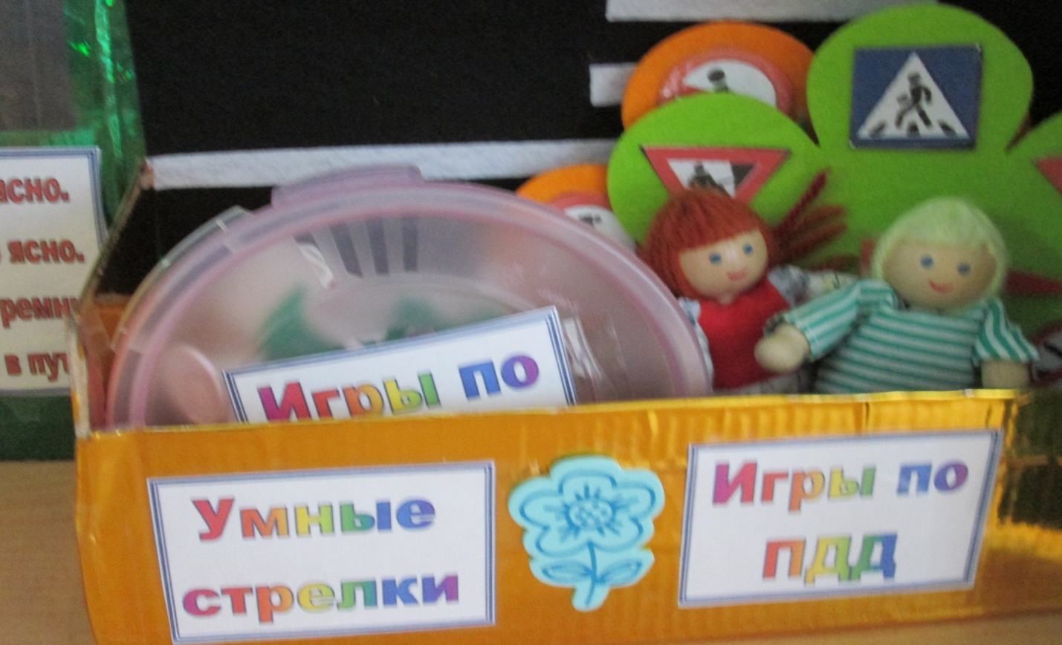
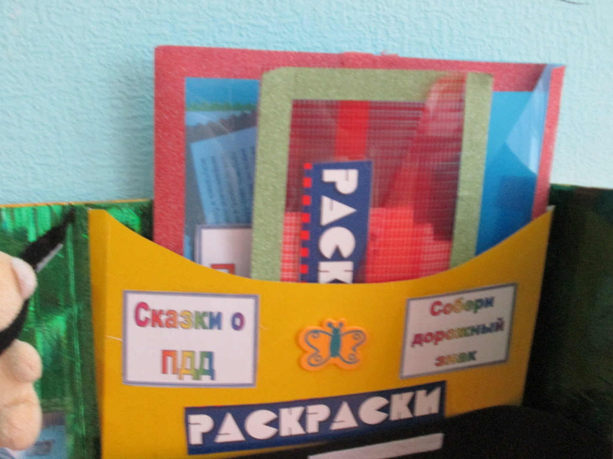
Я буду рада если моё пособие пригодится в работе с дошкольниками.
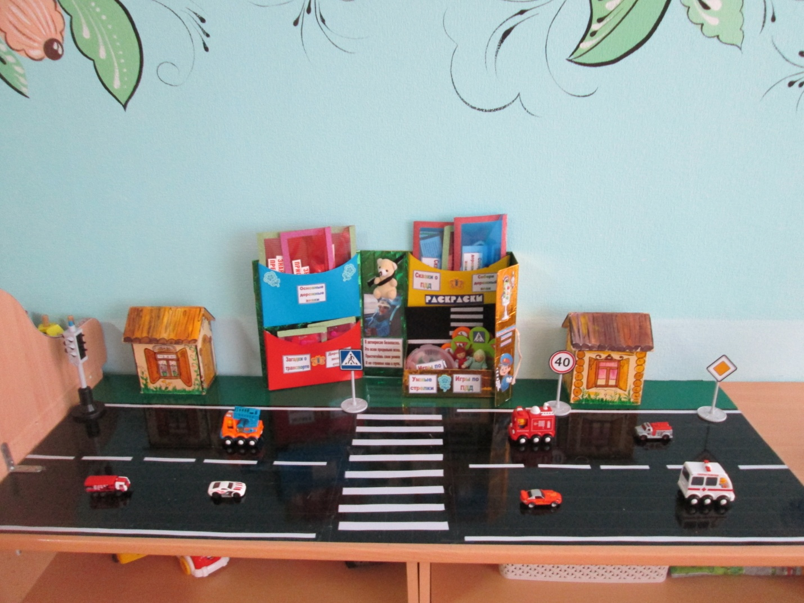

Спасибо за внимание!!!

